Уважаемый господин Неделькович! Дорогие друзья!
20 октября – важная дата в жизни двух наших стран. Ведь 76 лет назад солдаты Красной Армии вместе с бойцами народно-освободительной армии Югославии победоносно завершили военную операцию по освобождению Белграда от фашистов, которая внесла неоценимый вклад в победу во второй мировой войне.
Я очень ценю дружеские отношения между учениками Речицкой средней школы Гжели и школы «20 октября» Белграда. Я очень дорожу теплыми личными отношениями с педагогами Вашей школы. Встреча на сербской земле в 2017 году оставила незабываемые впечатления: гостеприимство, радушие, доброта, отзывчивость – вот, что покорило меня!
Мы будем рады встречать и дальше друзей из Белграда в Гжели.
Поздравляя уважаемого директора, педагогов и учеников основной школы «20 октября» с праздником, желаю, чтобы в ее стенах всегда звучат радостные голоса побед и достижений, пусть ее ученики будут самыми талантливыми и успешными, пусть учителя с лёгкостью ведут классы по дорогам знаний. Я желаю всем здоровья и безграничной любви к Вашей школе.
Галина Голинкова, глава сельского поселения Гжельское.
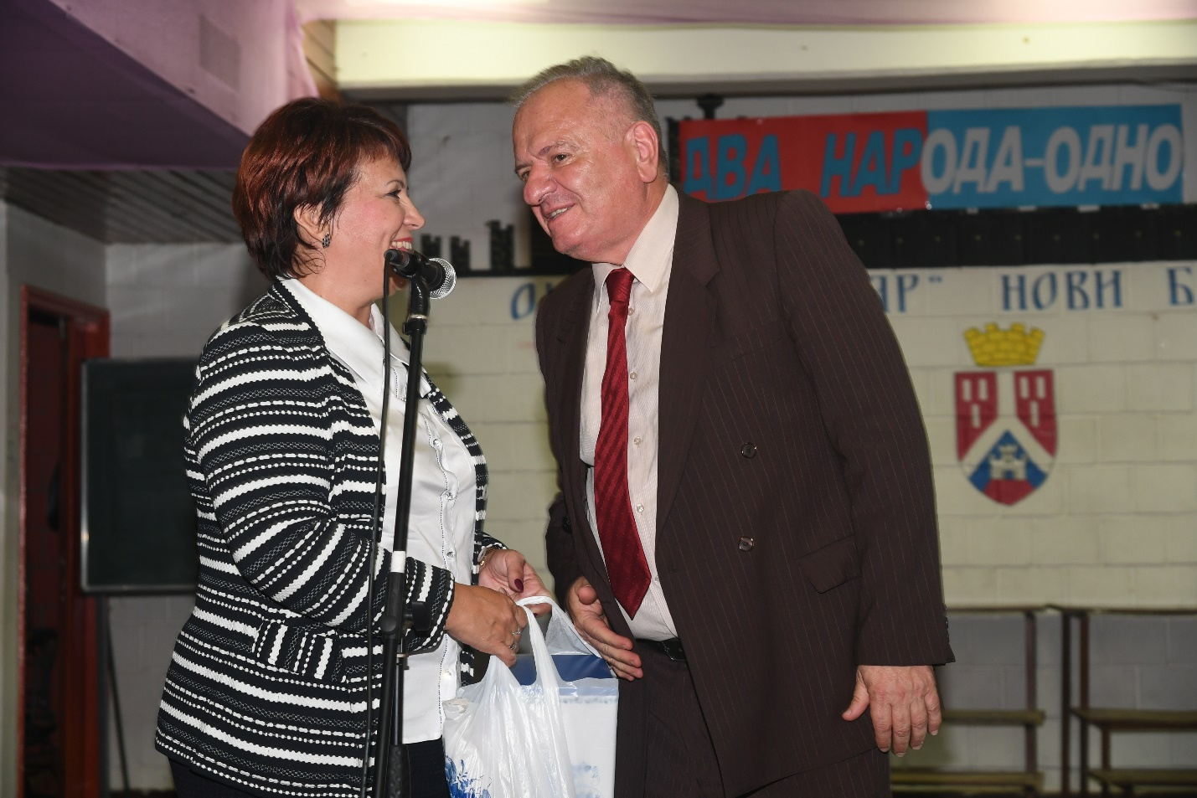
Встреча в Белграде, сентябрь 2017 г.
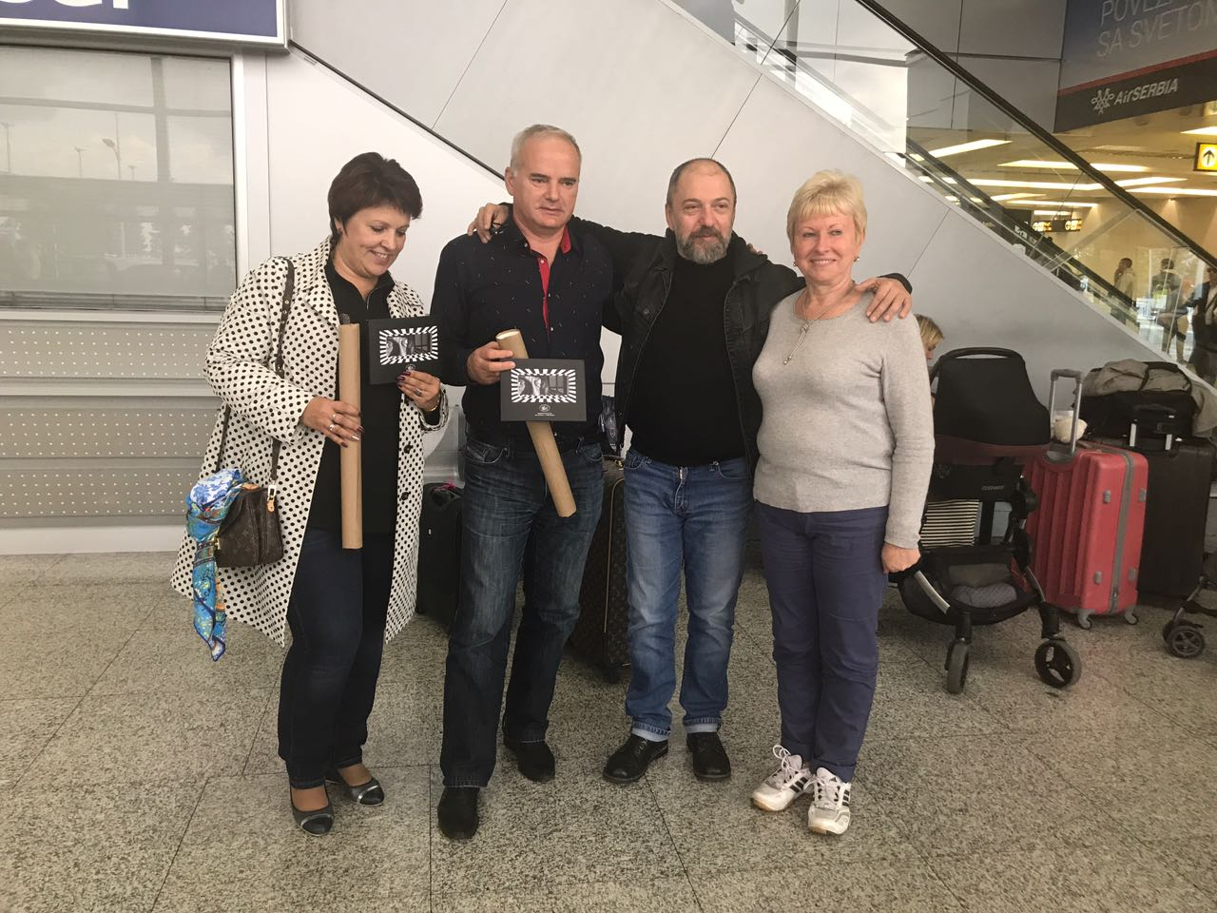
Незабываемая встреча в сентябре 2017 г.

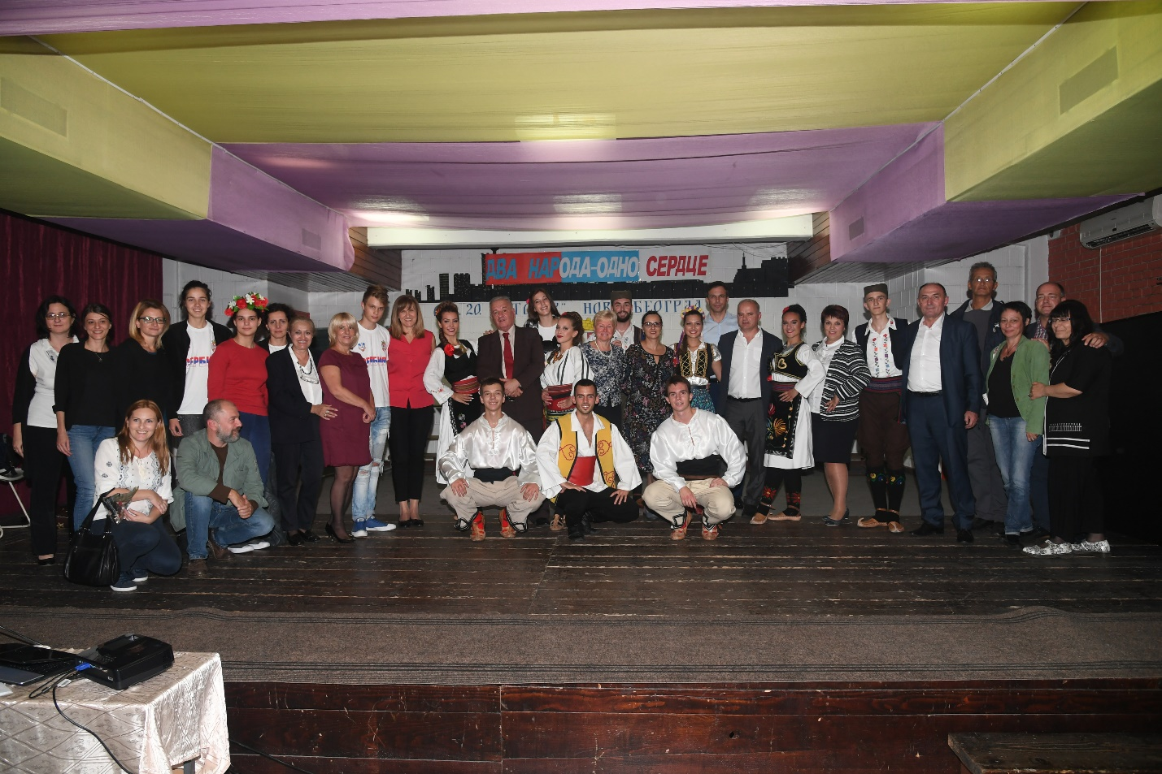
Россия и Сербия – две сестры. Сентябрь 2017 г.

Поштовани господине Недељковићу! Драги пријатељи!
Двадесети октобар је важан датум у животима наше две земље. Пре 76 година војници Црвене армије су, заједно са борцима Народноослободилачке војске Југославије, победоносно завршили војну операцију ослобађања Београда од фашиста, што је имало непроцењиви допринос у победи у Другом светском рату.
Веома ценим пријатељске односе између Речицке средње школе из Гжеља и школе „20. октобар“ из Београда и драго ми је да имамо топле и присне односе са учитељима ваше школе. Сусрет на српском тлу 2017. године био је незаборавно искуство: гостопримство, радост, љубазност, добродушност – то је оно што ме је освојило!
Биће нам драго да и убудуће у Гжељу дочекујемо пријатеље из Београда.
Честитам уваженом директору, наставницима и ученицима основне школе „20. октобар“ празник и желим да увек, унутар њених зидова, звуче радосни гласови победа и достигнућа. Нека њени ученици буду најталентованији и најуспешнији, нека наставници лако воде наставу путевима знања. Свима желим здравље и безграничну љубав према вашој школи.
Галина Голинкова, председница насеља Гжељ

